LX TRAVESÍA MUSEL – GIJÓN

Jueves 14 de agosto de 2014 a las 18:00 (3.800 metros)

Inscripciónes por email ciudaddegijon@telecable.es indicando nombre y apellidos, año nacimiento, club.
Al tratarse de una prueba de dificultad media y cupo de participación, la organización establece los siguientes criterios para aceptar las inscripciones:
Hasta completar 100 inscritos por orden de inscripción, pasada esta fecha según criterios establecidos
1º los participantes de la copa de Navidad 2013
2º Los nadadores que finalizaran una prueba de las que organiza el club en 2014
3º 20 plazas de Wild Card (solicitud de invitación)
4º los ganadores absolutos de ediciones anteriores
5º un deportistas federado por club

Cuota inscripcion hasta el dia 13 de agosto 20€ pasada esta fecha 30€ a ingresar en la cuenta Nº 2048 0120 09 3000107193
Categorias:
Menores 1998 a 2001 1998 a 2001
Mayores 1997 a 1984 1997 a 1984
Master A 1983 a 1965 1983 a 1965
Master 50 1964 anteriores 1964 anteriores

Recogida de gorros en el CONTROL hasta las 17:15
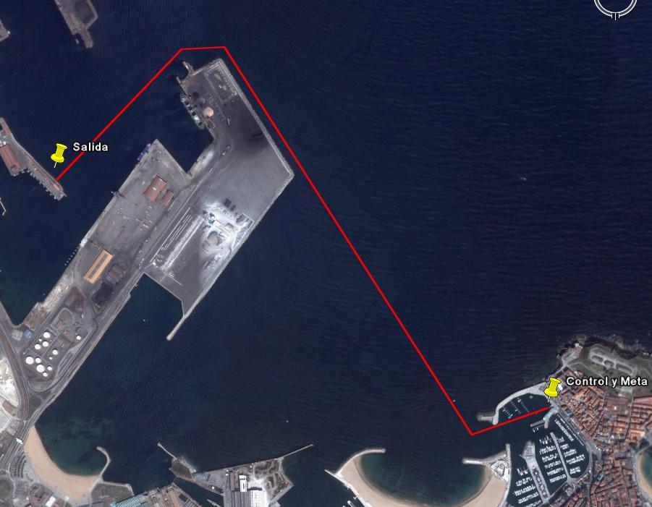
Traslado de nadadores hasta la SALIDA a las 17:30

